Министерство образования и науки Российской Федерации
Федеральное агентство по образованию

Саратовский государственный технический университет

ТЕОРИЯ МЕХАНИЗМОВ И МАШИН

Тестовые экзаменационные материалы
для студентов специальностей
170500(240801) «Машины и аппараты химических производств»
170600(260601) «Машины и аппараты пищевых производств»
120100 (151001) «Технология машиностроения»

Одобрено
редакционно-издательским советом
Саратовского государственного
технического университета

Саратов 2007

СОДЕРЖАНИЕ ТЕСТОВЫХ МАТЕРИАЛОВ
1.Структурный анализ механизмов. 4
2.Кинематический анализ рычажных механизмов. 15
3.Кинематический анализ и синтез кулачковых механизмов. 18
4.Синтез эвольвентного зубчатого зацепления. 19
5.Синтез многозвенных зубчатых механизмов. 20
6.Виды механизмов. 25
7.Динамический анализ механизмов. 31
8.Виброзащита механизмов и машин. 32
9.Циклограмма. Тактограмма. Промышленные роботы. 33
Спецификация банка данных. 35
1.Структурный анализ механизмов.
1. Задание
Отметьте правильный ответ
Низшие кинематические пары имеют следующее достоинство перед высшими
 отсутствие замыкания звеньев
 высокая технологичность
 малые ограничения на относительные движения звеньев
 способность передавать большие нагрузки и высокая износостойкость
 малое число связей и высокая относительная подвижность
2. Задание
Отметьте правильный ответ
Установившееся движение механизма характеризуется тем, что
 скорость начального звена постоянна или изменяется периодически около среднего значения
 скорость начального звена изменяется незакономерно
 скорость начального звена длительное время убывает
 скорость начального звена длительное время возрастает
 скорость начального звена изменяется скачкообразно в сторону увеличения или уменьшения
3. Задание
Отметьте правильный ответ
При анализе плоских рычажных механизмов кинематическую цепь делят на составные части, обладающие свойством статической определимости, которые называются
 механизмы
 структурные группы
 звенья
 кинематические пары
 степени подвижности
4. Задание
Отметьте правильный ответ
Класс кинематической паре присваивается по следующему признаку
 по числу звеньев, входящих в кинематическую пару
 по числу условий связи
 по числу степеней свободы
 по классу структурной группы
 по порядку присоединения звеньев
5. Задание
Введите правильный ответ
Звено не связанное со стойкой и совершающее плоскопараллельное движение называется
Правильный вариант ответа:
6. Задание
Введите правильный ответ
Звено, совершающее возвратно-поступательное движение, называется
Правильный вариант ответа:
7. Задание
Введите правильный ответ
Звено, совершающее вращательное или возвратно-поступательное движение и являющееся направляющей для ползуна, называется
Правильный вариант ответа:
8. Задание
Введите правильный ответ
Звено, совершающее полный оборот относительно неподвижной оси называется
Правильный вариант ответа:
9. Задание
Введите правильный ответ
Звено, совершающее качательное движение относительно неподвижной оси, называется
Правильный вариант ответа:
10. Задание
Введите правильный ответ
Неподвижное звено механизма называется
Правильный вариант ответа:
11. Задание
Отметьте правильный ответ
Степень свободы пространственного механизма считают по формуле
 Ассура
 Сомова-Малышева
 Чебышева
 Виттенбауэра
 Жуковского
12. Задание
Отметьте правильный ответ
Степень свободы плоского механизма считают по формуле
 Ассура
 Жуковского
 Чебышева
 Виттенбауэра
 Сомова-Малышева
13. Задание
Отметьте все правильные ответы
К основным методам обработки эвольвентных профилей зубьев относятся
 Метод Виттенбауэра
 Метод копирования
 Метод обращения движения
 Метод обкатки
 Метод хорд
14. Задание
Отметьте все правильные ответы
Основными звеньями планетарной зубчатой передачи являются
 Сателлит
 Кривошип
 Центральное колесо
 Водило
 Кулиса
15. Задание
Отметьте все правильные ответы
В зависимости от расположения производящего контура рейки могут быть получены следующие виды зубчатых колес
 Гипоидные
 Нулевые
 Отрицательные
 Гиперболоидные
 Положительные
16. Задание
Рассчитайте степень свободы промышленного робота.
Введите правильный ответ.
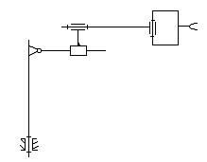
Правильный вариант ответа:
17. Задание
Рассчитайте степень свободы промышленного робота.
Введите правильный ответ.
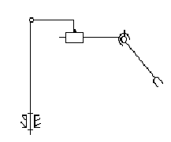
Правильный вариант ответа:
18. Задание
Рассчитайте степень свободы промышленного робота.
Введите правильный ответ.
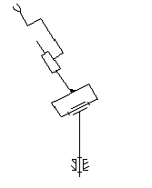
Правильный вариант ответа:
19. Задание
Рассчитайте степень свободы промышленного робота.
Введите правильный ответ.
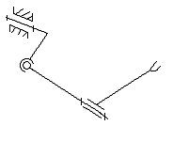
Правильный вариант ответа:
20. Задание
Рассчитайте степень свободы промышленного робота.
Введите правильный ответ.
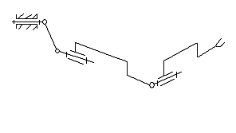
Правильный вариант ответа:
21. Задание
Структурная формула механизма выглядит следующим образом.
Отметьте правильный ответ.
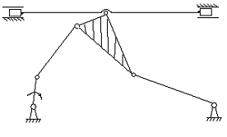
 I(1)-II(2-3)-II(4-5)
 I(1)-III(2-3-4-5)
 I(1)-II(4-5)-II(2-3)
22. Задание
Структурная формула механизма выглядит следующим образом.
Отметьте правильный ответ.
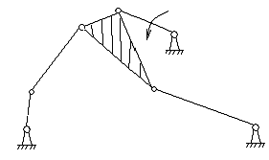
 I(1)-III(2-3-4-5)
 I(1)-II(2-3)-II(4-5)
 I(1)-II(4-5)-II(2-3)
23. Задание
Структурная формула механизма выглядит следующим образом.
Отметьте правильный ответ.
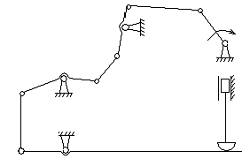
 I(1)-II(2-3)-II(4-5)-II(6-7)-II(8-9)
 I(1)-II(2-3)-II(6-7)-II(4-5)-II(8-9)
 I(1)-IV(2-3-4-5-6-7)
24. Задание
Подсчитайте количество подвижных звеньев.
Введите правильный ответ.
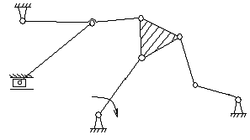
Правильный вариант ответа:
25. Задание
Подсчитайте количество подвижных звеньев.
Введите правильный ответ.
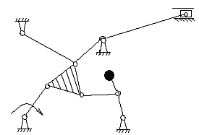
Правильный вариант ответа:
26. Задание
Подсчитайте количество подвижных звеньев.
Введите правильный ответ.
Правильный вариант ответа:
27. Задание
Подсчитайте количество подвижных звеньев.
Введите правильный ответ.
Правильный вариант ответа:
28. Задание
Подсчитайте количество подвижных звеньев.
Введите правильный ответ.
Правильный вариант ответа:
29. Задание
Подсчитайте число подвижных звеньев.
Введите правильный ответ.
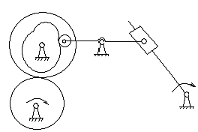
Правильный вариант ответа:
30. Задание
Подсчитайте число подвижных звеньев.
Введите правильный ответ.
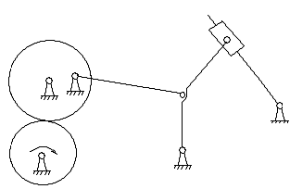
Правильный вариант ответа:
31. Задание
Подсчитайте число подвижных звеньев.
Введите правильный ответ.
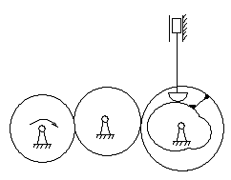
Правильный вариант ответа:
32. Задание
Подсчитайте число подвижных звеньев.
Введите правильный ответ.
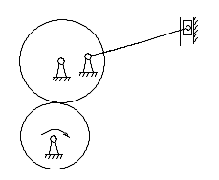
Правильный вариант ответа:
33. Задание
Отметьте правильный ответ
Система тел, предназначенная для преобразования движения одних тел в требуемое движение других тел называется
 Машина
 Механизм
 Кинематическая пара
 Структурная группа
 Группа Ассура
34. Задание
Отметьте правильный ответ
Одно или несколько жестко соединенных тел называется
 Группа Ассура
 Механизм
 Звено
 Кинематическая пара
 Структурная группа
35. Задание
Отметьте правильный ответ
Соединение двух звеньев, допускающее их относительное движение называется
 Звено
 Кинематическая пара
 Машина
 Механизм
 Структурная группа
36. Задание
Отметьте правильный ответ
Звено, профиль которого, имея переменную кривизну, определяет движение ведомого звена называется
 Кулачок
 Кривошип
 Шатун
 Зубчатое колесо
 Мальтийский крест
37. Задание
Введите правильный ответ
Сколько степеней свободы имеет кинематическая пара 5 класса
Правильный вариант ответа:
38. Задание
Введите правильный ответ
Сколько степеней свободы имеет кинематическая пара 4 класса
Правильный вариант ответа:
39. Задание
Введите правильный ответ
Сколько степеней свободы имеет пара кинематическая 3 класса
Правильный вариант ответа:
40. Задание
Введите правильный ответ
Сколько степеней свободы имеет кинематическая пара 2 класса
Правильный вариант ответа:
41. Задание
Введите правильный ответ
Сколько степеней свободы имеет кинематическая пара 1 класса
Правильный вариант ответа:
42. Задание
Введите правильный ответ
Сколько условий связи имеет кинематическая пара 1 класса
Правильный вариант ответа:
43. Задание
Введите правильный ответ
Сколько условий связи имеет кинематическая пара 2 класса
Правильный вариант ответа:
44. Задание
Введите правильный ответ
Сколько условий связи имеет кинематическая пара 3 класса
Правильный вариант ответа:
45. Задание
Введите правильный ответ
Сколько условий связи имеет кинематическая пара 4 класса
Правильный вариант ответа:
46. Задание
Введите правильный ответ
Сколько условий связи имеет кинематическая пара 5 класса
Правильный вариант ответа:
47. Задание
Отметьте правильный ответ
Примером кинематической пары 1 класса является
 Цилиндр на плоскости
 Шар на плоскости
 Цилиндрический шарнир
 Шаровой шарнир
 Поступательная пара
48. Задание
Отметьте правильный ответ
Примером кинематической пары 2 класса является
 Шаровой шарнир
 Поступательная пара
 Цилиндр на плоскости
 Шар на плоскости
 Цилиндрический шарнир
49. Задание
Отметьте правильный ответ
Примером кинематической пары 3 класса является
 Шаровой шарнир
 Цилиндрический шарнир
 Сферический шарнир с пальцем
 Поступательная пара
 Шар на плоскости
50. Задание
Отметьте правильный ответ
Примером кинематической пары 4 класса является
 Шаровой шарнир
 Поступательная пара
 Сферический шарнир с пальцем
 Шар на плоскости
 Цилиндр на плоскости
51. Задание
Отметьте правильный ответ
Примером кинематической пары 5 класса является
 Поступательная пара
 Шар на плоскости
 Шаровой шарнир
 Цилиндр на плоскости
 Сферический шарнир с пальцем
52. Задание
Отметьте правильный ответ
Кинематическая цепь, степень свободы которой равна нулю называется
 Механизм
 Машина
 Структурная группа (группа Ассура)
 Звено
 Кинематическая схема
53. Задание
Рассчитайте степень свободы механизма.
Введите правильный ответ.
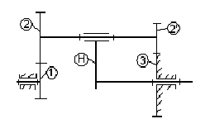
Правильный вариант ответа:
54. Задание
Рассчитайте степень свободы механизма.
Введите правильный ответ.
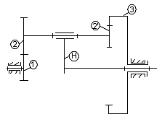
Правильный вариант ответа:
55. Задание
Рассчитайте степень свободы механизма.
Введите правильный ответ.
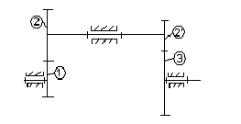
Правильный вариант ответа:
56. Задание
Рассчитайте степень свободы механизма.
Введите правильный ответ.
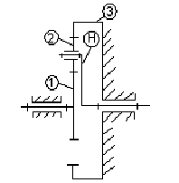
Правильный вариант ответа:
57. Задание
Рассчитайте степень свободы механизма.
Введите правильный ответ.
Правильный вариант ответа:
58. Задание
Рассчитайте степень свободы механизма.
Введите правильный ответ.
Правильный вариант ответа:
59. Задание
Рассчитайте степень свободы механизма.
Введите правильный ответ.
Правильный вариант ответа:
60. Задание
Рассчитайте степень свободы механизма.
Введите правильный ответ.
Правильный вариант ответа:
61. Задание
Рассчитайте степень свободы механизма.
Введите правильный ответ.
Правильный вариант ответа:
62. Задание
Рассчитайте степень свободы механизма.
Введите правильный ответ.
Правильный вариант ответа:
63. Задание
Рассчитайте степень свободы механизма.
Введите правильный ответ.
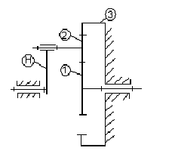
Правильный вариант ответа:
2.Кинематический анализ рычажных механизмов.
64. Задание
Отметьте правильный ответ
Метод кинетостатики заключается
 в составлении и решении уравнений равновесия движущихся звеньев с учетом действия сил инерции
 в использовании принципа возможных перемещений для всего механизма с учетом действия сил инерции
 в построении планов сил
 в определении сил инерции звеньев
 в разделении механизма на структурные группы
65. Задание
Установите соответствие между масштабными коэффициентами и их размерностями
Масштабный коэффициент линейной скорости | $$\frac{м/с}{\text{мм}}$$
Масштабный коэффициент линейного ускорения | $$\frac{м/{с^{2}}}{\text{мм}}$$
Масштабный коэффициент времени | $$\frac{с}{\text{мм}}$$
 | $$\frac{1/с}{\text{мм}}$$
 | $$\frac{1/{с^{2}}}{\text{мм}}$$
66. Задание
Установите соответствие между масштабными коэффициентами и их размерностями
Масштабный коэффициент угловой скорости | $$\frac{1/с}{\text{мм}}$$
Масштабный коэффициент линейного ускорения | $$\frac{м/{с^{2}}}{\text{мм}}$$
Масштабный коэффициент времени | $$\frac{с}{\text{мм}}$$
 | $$\frac{м/с}{\text{мм}}$$
 | $$\frac{1/{с^{2}}}{\text{мм}}$$
67. Задание
Установите соответствие между масштабными коэффициентами и их размерностями
Масштабный коэффициент углового ускорения | $$\frac{1/{с^{2}}}{\text{мм}}$$
Масштабный коэффициент времени | $$\frac{с}{\text{мм}}$$
Масштабный коэффициент угловой скорости | $$\frac{1/с}{\text{мм}}$$
 | $$\frac{м/{с^{2}}}{\text{мм}}$$
 | $$\frac{м/с}{\text{мм}}$$
68. Задание
Установите соответствие между масштабными коэффициентами и их размерностями
Масштабный коэффициент угловой скорости | $$\frac{1/с}{\text{мм}}$$
Масштабный коэффициент угла поворота звена | $$\frac{\text{град}}{\text{мм}}$$
Масштабный коэффициент линейного ускорения | $$\frac{м/{с^{2}}}{\text{мм}}$$
 | $$\frac{м/с}{\text{мм}}$$
 | $$\frac{с}{\text{мм}}$$
69. Задание
Установите соответствие между масштабными коэффициентами и их размерностями
Масштабный коэффициент времени | $$\frac{с}{\text{мм}}$$
Масштабный коэффициент линейного ускорения | $$\frac{м/{с^{2}}}{\text{мм}}$$
Масштабный коэффициент угловой скорости | $$\frac{1/с}{\text{мм}}$$
 | $$\frac{1/{с^{2}}}{\text{мм}}$$
 | $$\frac{\text{град}}{\text{мм}}$$
70. Задание
Установите соответствие между масштабными коэффициентами и их размерностями
Масштабный коэффициент линейной скорости | $$\frac{м/с}{\text{мм}}$$
Масштабный коэффициент угла поворота звена | $$\frac{\text{град}}{\text{мм}}$$
Масштабный коэффициент времени | $$\frac{с}{\text{мм}}$$
 | $$\frac{1/с}{\text{мм}}$$
 | $$\frac{1/{с^{2}}}{\text{мм}}$$
71. Задание
Отметьте правильный ответ
Отношение численного значения физической величины, в свойственных ей единицах, к длине отрезка, в миллиметрах, изображающего эту величину называется
 Масштаб физической величины
 Масштабный коэффициент физической величины
 Дезаксиал
 Дисбаланс
 Сателлит
72. Задание
Отметьте правильный ответ
Скорость ведомого звена механизма в зависимости от угла поворота ведущего звена задана в виде синусоиды. Каким графическим методом можно построить диаграмму ускорения ведомого звена.
 Методом графического интегрирования
 Методом графического дифференцирования
 Построением вспомогательного эллипса
 Методом Виттенбауэра
 Построением плана ускорения
73. Задание
Отметьте правильный ответ
Кинематическая диаграмма ускорения толкателя кулачкового механизма в зависимости от угла поворота кулачка задана графически. Каким методом можно построить диаграмму скорости толкателя.
 Методом Виттенбауэра
 Методом графического интегрирования
 Методом графического дифференцирования
 Построением плана скорости
 Методом обращения движения
74. Задание
Отметьте правильный ответ
Задана зависимость скорости ползуна кривошипно-ползунного механизма от угла поворота кривошипа в виде кинематической диаграммы. Каким методом можно построить кинематическую диаграмму перемещения ползуна.
 Методом обращения движения
 Методом графического дифференцирования
 Методом графического интегрирования
 Методом Виттенбауэра
 Построением вспомогательного эллипса
75. Задание
Отметьте правильный ответ
Угол между нормалью к профилю кулачка и направлением скорости толкателя называется
 Угол приближения
 Угол зацепления
 Угол передачи
 Угол давления
 Угол удаления

3.Кинематический анализ и синтез кулачковых механизмов.
76. Задание
Отметьте правильный ответ
Достоинством кулачковых механизмов, которое привело к их широкому применению в системах управления машин-автоматов, является
 хорошая технологичность
 малые габариты
 малое число подвижных звеньев
 возможность точного обеспечения необходимого закона движения выходного звена
 низкая нагрузочная способность и высокая износостойкость звеньев
77. Задание
Отметьте правильный ответ
Конструктивные меры замыкания кулачковых механизмов геометрическим или силовым замыканием применяются для
 обеспечения постоянного контакта кулачка с толкателем и точного воспроизведения закона движения толкателя
 предотвращения соударений кулачка с толкателем
 уменьшения количества звеньев и кинематических пар
 снижения потерь на трение
 уменьшения износа рабочих поверхностей
78. Задание
Отметьте правильный ответ
Уменьшение основных размеров кулачкового механизма приводит к слудующему
 Уменьшению КПД и сил трения, увеличению угла давления
 Уменьшению КПД, увеличению угла давления и сил трения
 Уменьшению КПД и угла давления, увеличению сил трения
 Увеличению КПД и угла давления, уменьшению сил трения
 Увеличению КПД и сил трения, уменьшению угла давления
79. Задание
Отметьте правильный ответ
К фазовым углам кулачкового механизма не относится
 Угол нижнего останова
 Угол давления
 Угол верхнего останова
 Угол удаления
 Угол приближения
80. Задание
Отметьте правильный ответ
С помощью какого метода определяют радиус минимальной окружности плоского кулачка
 Построением планов скоростей и ускорений.
 Построением кинематических диаграмм.
 Методом обращения движения.
 Построением вспомогательного эллипса.
 Построением эвольвенты.
81. Задание
Отметьте правильный ответ
Горизонтальная линия на диаграмме зависимости перемещения толкателя от угла поворота кулачка характеризует
 Угол верхнего или нижнего останова.
 Угол удаления.
 Угол приближения.
 Угол поворота кулачка.
 Угол поворота толкателя.

82. Задание
Отметьте правильный ответ
При построении профилей кулачков пользуются следующим методом
 Методом Виттенбауэра
 Методом обращения движения
 Методом Жуковского
 Методом преобразования движения
 Методом остановленного водила
4.Синтез эвольвентного зубчатого зацепления.
83. Задание
Отметьте правильный ответ
Эволютой в зубчатом зацеплении является
 Основная окружность
 Начальная окружность
 Линия зацепления
 Делительная окружность
 Межосевая линия
84. Задание
Отметьте правильный ответ
Углом зацепления зубчатого соединения называется
 Угол между вектором силы и направлением вектора скорости приложения этой силы
 Угол между линией зацепления и прямой, перпендикулярной межосевой линии
 Угол, составляющий в сумме с углом передачи 90 градусов
 Угол между двумя соседними зубьями
 Угол между межосевой линией и линией зацепления
85. Задание
Отметьте правильный ответ
Шаг зубчатого колеса "р" по делительной окружности выражается через модуль зубчатого колеса "m" следующим соотношением
 $p=πm$
 $p=\frac{π}{m}$
 $p=\frac{m}{2π}$
 $p=2πm$
 $p=\frac{m}{π}$
86. Задание
Отметьте правильный ответ
Кривая, центры кривизны которой лежат на окружности называется
 Эвольвента
 Эволюта
 Инволюта
 Образующая кривая
 Линия зацепления
87. Задание
Отметьте правильный ответ
Окружности зубчатых колес, которые при движении звеньев перекатываются без скольжения, называются
 Окружности выступов
 Окружности впадин
 Делительные окружности
 Основные окружности
 Начальные окружности
88. Задание
Отметьте правильный ответ
Окружность зубчатого колеса, для которой модуль имеет стандартную величину, называется
 Делительная окружность
 Начальная окружность
 Основная окружность
 Окружность выступов
 Окружность впадин
89. Задание
Отметьте правильный ответ
Диаметр начальной окружности зубчатого колеса рассчитывается по формуле
 $D=m(z−2)$
 $D=m(z+2,5)$
 $D=m(z−2,5)$
 $D=m(z+2)$
 $D=\text{mz}$
90. Задание
Отметьте правильный ответ
Диаметр окружности выступов зубчатого колеса рассчитывается по формуле
 $D=m(z−2)$
 $D=m(z+2,5)$
 $D=m(z+2)$
 $D=\text{mz}$
 $D=m(z−2,5)$
91. Задание
Отметьте правильный ответ
Диаметр окружности впадин зубчатого колеса рассчитывается по следующей формуле
 $D=m(z−2)$
 $D=m(z+2,5)$
 $D=m(z−2,5)$
 $D=m(z+2)$
 $D=\text{mz}$
5.Синтез многозвенных зубчатых механизмов.
92. Задание
Отметьте правильный ответ
Главным свойством дифференциального механизма является
 Способность преобразовывать движение
 Способность замедлять движение
 Одна степень свободы
 Число степеней свободы больше единицы
 Отсутствие подвижности
93. Задание
Отметьте правильный ответ
Звено планетарного зубчатого механизма, которое имеет подвижную ось, называется
 сателлит
 водило
 центральное колесо
 опорное колесо
 солнечное колесо
94. Задание
Отметьте правильный ответ
Коэффициент зацепления (перекрытия) зубчатой передачи характеризует
 Трение в зоне контакта рабочих поверхностей
 Плавность (безударность) работы зубчатой передачи
 Степень износа рабочих поверхностей зубьев
 Передаточное отношение от ведущего звена к ведомому
 Неравномерность вращения зубчатых колес
95. Задание
Отметьте правильный ответ
Степень свободы дифференциального механизма равна
 трем
 двум
 единице
 пяти
 четырем
96. Задание
Рассчитайте передаточное отношение от водила к первому звену. Введите правильный ответ.
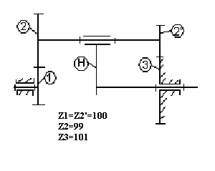
Правильный вариант ответа:
97. Задание
Рассчитайте передаточное отношение от первого звена к водилу.
Введите правильный ответ.
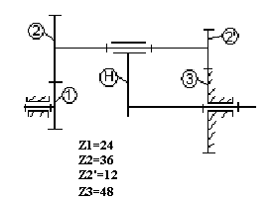
Правильный вариант ответа:
98. Задание
Рассчитайте передаточное отношение от водила к первому звену.
Введите правильный ответ.
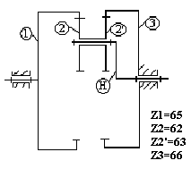
Правильный вариант ответа:
99. Задание
Рассчитайте передаточное отношение от водила к первому звену.
Введите правильный ответ.
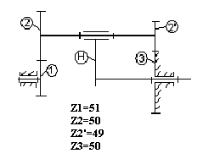
Правильный вариант ответа:
100. Задание
Рассчитайте передаточное отношение от первого звена к водилу.
Введите правильный ответ.
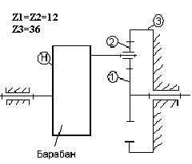
Правильный вариант ответа:
101. Задание
Рассчитайте передаточное отношение от первого звена к четвертому.
Введите правильный ответ.
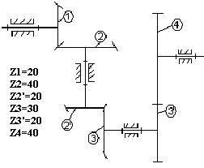
Правильный вариант ответа:
102. Задание
Рассчитайте передаточное отношение от первого звена к четвертому.
Введите правильный ответ.
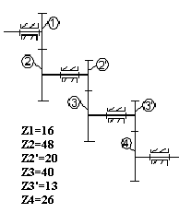
Правильный вариант ответа:
103. Задание
Рассчитайте передаточное отношение от первого звена к третьему.
Введите правильный ответ.
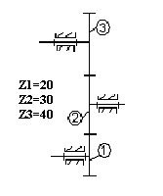
Правильный вариант ответа:
104. Задание
Рассчитайте передаточное отношение от первого звена к водилу.
Введите правильный ответ.
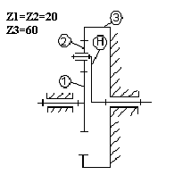
Правильный вариант ответа:
105. Задание
Рассчитайте передаточное отношение от первого звена к третьему.
Введите правильный ответ.
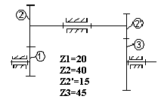
Правильный вариант ответа:
106. Задание
Передаточное отношение данного механизма можно определить по следующей формуле.
Отметьте правильный ответ.
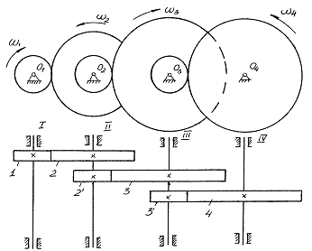
 $i_{\text{общ}}=i_{\text{12}}i_{\text{23}}i_{\text{34}}$
 $i_{\text{общ}}=i_{\text{12}}i_{2'3}i_{3'4}$
 $i_{\text{общ}}=i_{\text{12}}+i_{\text{23}}+i_{\text{34}}$
 $i_{\text{общ}}=i_{\text{12}}+i_{2'3}+i_{3'4}$
 $i_{\text{общ}}=i_{\text{12}}\left(i_{\text{23}}+i_{3'4}\right)$
107. Задание
Установите соответствие между схемой механизма и его названием.
Механизм с последовательным соединением зубчатый колес.
Механизм с рядовым соединением зубчатых колес. | 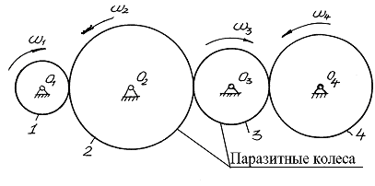
Планетарный зубчатый механизм.
Дифференциальный зубчатый механизм.
6.Виды механизмов.
108. Задание
Введите правильный ответ
Механизмы, в которых для передачи движения используются как твердые тела, так и жидкости, называются Правильный вариант ответа:
109. Задание
Введите правильный ответ
Механизмы, в которых для передачи движения используются как твердые тела, так и газ, называются
Правильный вариант ответа:
110. Задание
Введите правильный ответ
Механизмы, предназначенные для преобразования равномерного вращения в движение с периодическими остановками, называются
Правильный вариант ответа:
111. Задание
Введите правильный ответ
Зубчатая передача с винтовыми зубьями, предназначенная для передачи вращения на взаимоперпендикулярную ось, называется
Правильный вариант ответа:
112. Задание
Введите правильный ответ
Механизмы, в которых для передачи движения между соприкасающимися звеньями используется трение, называются
Правильный вариант ответа:
113. Задание
Установите соответствие между схемой механизма и его названием.
Коническая зубчатая передача. | 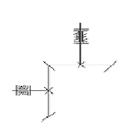
Шарнирный четырехзвенник. | 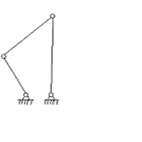
Червячная передача. | 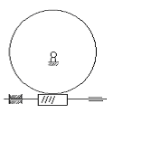
Цилиндрическая зубчатая передача. | 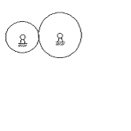

114. Задание
Установите соответствие между схемой механизма и его названием.
Кривошипно-ползунный механизм. | 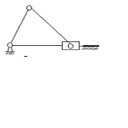
Кривошипно-кулисный механизм. | 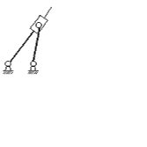
Кулачковый механизм. | 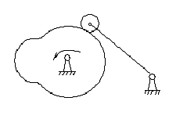
Червячная передача.
115. Задание
Установите соответствие между схемой механизма и его названием.
Коническая зубчатая передача.
Червячная передача.
Цилиндрическая зубчатая передача.
Кулачковый механизм. | 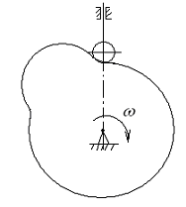
116. Задание
Установите соответствие между схемой механизма и его названием.
Плоский кулачок с коромыслом. | 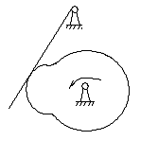
Плоский кулачок со смещенным толкателем. | 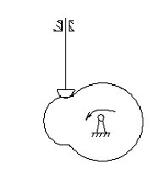
Плоский кулачок с коромыслом и роликом.
Плоский кулачок с центральным толкателем.
117. Задание
Установите соответствие между схемой механизма и его названием.
Шарнирный четырехзвенник.
Кривошипно-ползунный механизм.
Кривошипно-кулисный механизм.
Фрикционный механизм.
118. Задание
Расположите звенья по мере их присоединения для создания схемы кривошипно-кулисного механизма.
1: Стойка
2: Кривошип
3: Ползун
4: Кулиса
119. Задание
Расположите звенья по мере их присоединения для создания схемы шарнирного четырехзвенника.
1: Стойка
2: Кривошип
3: Шатун
4: Коромысло
120. Задание
Расположите звенья по мере их присоединения для создания схемы кривошипно-ползунного механизма.
1: Стойка
2: Кривошип
3: Шатун
4: Ползун
121. Задание
Схема какого механизма изображена на рисунке.
Отметьте правильный ответ
 Червячная передача
 Коническая зубчатая передача
 Цилиндрическая зубчатая передача
 Шарнирный четырехзвенник
122. Задание
Схема какого механизма изображена на рисунке.
Отметьте правильный ответ.
 Червячная передача
 Реечная передача
 Цилиндрическая зубчатая передача
 Фрикционная передача
123. Задание
Схема какого механизма изображена на рисунке.
Отметьте правильный ответ.
 Кривошипно-ползунный механизм.
 Кривошипно-кулисный механизм
 Шарнирный четырехзвенник
 Мальтийский механизм
124. Задание
Схема какого механизма изображена на рисунке.
Отметьте правильный ответ.
 Мальтийский механизм
 Кулачковый механизм
 Фрикционный механизм
 Механизм Кардана
125. Задание
Схема какого механизма изображена на рисунке.
Отметьте правильный ответ.
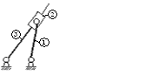
 Шарнирный четырехзвенник
 Кривошипно-ползунный механизм
 Кривошипно-кулисный механизм
 Тангенсный механизм
126. Задание
Схема какого механизма изображена на рисунке.
Отметьте правильный ответ.
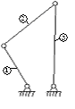
 Кривошипно-кулисный механизм
 Кривошипно-ползунный механизм
 Шарнирный четырехзвенник
 Механизм Кардана
127. Задание
Схема какого механизма изображена на рисунке.
Отметьте правильный ответ.
 Дифференциальный механизм
 Планетарный механизм
 Механизм Кардана
 Универсальный шарнир Гука
128. Задание
Отметьте правильный ответ
Механизм, предназначенный для преобразования непрерывного вращательного движения ведущего звена в движение ведомого звена с периодическими остановками называется
 Шарнир Гука
 Механизм Кардана
 Мальтийский механизм
 Фрикционный механизм
 Винтовой механизм
129. Задание
Отметьте правильный ответ
Механизм, предназначенный для передачи вращательного движения между звеньями, оси который пересекаются под произвольным углом, называется
 Шарнир Гука (универсальный шарнир)
 Механизм Кардана
 Фрикционный механизм
 Мальтийский механизм
 Планетарный механизм
130. Задание
Отметьте правильный ответ
Механизм, в котором для передачи движения между соприкасающимися звеньями используется трение, называется
 Мальтийский механизм
 Фрикционный механизм
 Планетарный механизм
 Винтовой механизм
 Универсальный шарнир
131. Задание
Схема какого механизма изображена на рисунке.
Отметьте правильный ответ.
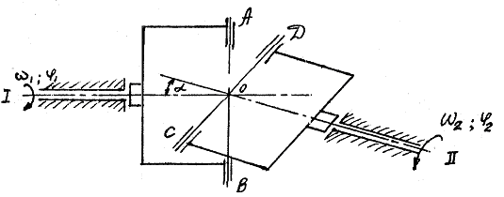
 Шарнир Гука
 Мальтийский механизм
 Механизм Кардана
 Фрикционный механизм
 Тангенсный механизм
132. Задание
Схема какого механизма изображена на рисунке.
Отметьте правильный ответ.
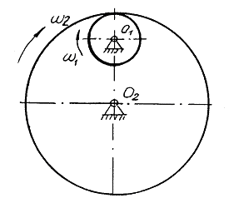
 Зубчатый механизм с внутренним зацеплением
 Зубчатый механизм с внешним зацеплением
 Ременная передача
 Червячная передача
 Мальтийский механизм
7.Динамический анализ механизмов.
133. Задание
Отметьте правильный ответ
Процесс, при котором коэффициент полезного действия меньше единицы, а коэффициент потерь больше единицы, называется
 Самоторможение механизма
 Разгон механизма
 Установившееся движение
 Останов механизма
 Саморазгон механизма
134. Задание
Отметьте правильный ответ
Формула для расчета угла трения для поступательной пары с учетом коэффициента трения имеет следующий вид
 $Ψ=\text{tgf}$
 $Ψ=\text{arctgf}$
 $Ψ=\text{arccos}f$
 $Ψ=\text{arcsin}f$
 $Ψ=\text{sin}f$
135. Задание
Отметьте правильный ответ
Изменение кинетической энергии механизма за один оборот ведущего вала будет равна нулю при следующем виде движения
 При любом виде движения.
 При установившемся движении.
 Во время разгона ведущего звена.
 Во время останова ведущего звена.
 При колебательном движении ведущего звена механизма.
136. Задание
Отметьте правильный ответ
Движение, при котором коэффициент полезного действия равен нулю, а коэффициент потерь равен единице, называется
 Движение вхолостую.
 Разгон.
 Самоторможение механизма.
 Установившееся движение.
 Останов.
137. Задание
Отметьте правильный ответ
Приведенный момент, который стремится ускорить движение ведущего звена, называется
 Приведенный момент движущих сил.
 Приведенный момент сил инерции.
 Приведенный момент сил трения.
 Приведенный момент инерции.
 Приведенный момент сил сопротивления.
138. Задание
Отметьте правильный ответ
В виде диаграммы задана зависимость момента, развиваемого на главном валу машины, от угла его поворота. Диаграмму работы в зависимости от угла поворота вала можно получить следующим образом
 Методом обращения движения.
 Методом графического интегрирования.
 Методом графического дифференцирования.
 Методом Виттенбауэра.
 Исключением из данных диаграмм параметра угла поворота звена.
139. Задание
Отметьте правильный ответ
Рассчитайте угол трения (в градусах) для поступательной пары, если коэффициент трения равен 0,1
 2,7
 5,7
 1,9
 3,7
 10,7
140. Задание
Отметьте правильный ответ
Зависимость угловой скорости ведущего звена машины от времени, описывающая периоды разбега, установившегося движения и останова, называется
 Тахограмма механизма
 Механическая характеристика машины
 Тактограмма механизма
 Циклограмма механизма
 Кинематическая диаграмма механизма
8.Виброзащита механизмов и машин.
141. Задание
Отметьте правильный ответ
Для расчета массы противовесов при динамической балансировке вращающихся масс используют величину, которая называется
 Дисбаланс массы.
 Масса звена приведения.
 Приведенный момент инерции.
 Приведенная масса.
 Дезаксиал.
142. Задание
Отметьте правильный ответ
Динамическая балансировка вращающихся масс заключается в следующем
 В уравновешивании действия сил инерции и моментов от сил инерции.
 В уменьшении сил трения.
 В увеличении угловой скорости вращения ведущего звена.
 В уравновешивании приведенного момента инерции.
 В уравновешивании действия сил сопротивления и движущих сил.
143. Задание
Отметьте правильный ответ
Повысить равномерность вращения главного вала машины можно следующим образом
 Увеличением угловой скорости вращения главного вала.
 Увеличением момента инерции маховика.
 Уменьшением угловой скорости главного вала.
 Увеличением сил инерции.
 Уменьшением момента инерции маховика.
144. Задание
Отметьте правильный ответ
Коэффициент, характеризующий степень неравномерности хода машины за цикл установившегося движения, называется
 Коэффициент зацепления
 Коэффициент перекрытия
 Коэффициент неравномерности
 Коэффициент потерь
 Коэффициент полезного действия
145. Задание
Отметьте правильный ответ
Ослабление связей между источником колебаний и объектом виброзащиты называется
 Виброизоляция
 Демпфирование колебаний
 Динамическое гашение колебаний
 Уравновешивание вращающихся звеньев
 Статическое уравновешивание
9.Циклограмма. Тактограмма. Промышленные роботы.
146. Задание
Отметьте правильный ответ
Циклограмма машины-автомата составляется, а затем используется для
 Обеспечения высокой производительности машины в условиях перестройки и рыночных отношений.
 Уменьшения сил инерции, действующих на звенья.
 Снижения непроизводственных затрат энергии.
 Обеспечения согласованности движений исполнительных органов машины в зависимости от времени.
 Обеспечения согласованности движений исполнительных органов машины в зависимости от их положения.
147. Задание
Отметьте правильный ответ
Тактограмма работы машины-автомата составляется, а затем используется для
 Обеспечения согласованности движений исполнительных органов машины в зависимости от их положения.
 Улучшения качества продукции.
 Снижения затрат энергии на единицу продукции.
 Повышения производительности труда в условиях перестройки и рыночных отношений.
 Повышения точности изготовления объектов производства.
148. Задание
Отметьте правильный ответ
Распределительный вал применяется в машине-автомате для
 Приведения в движение одним двигателем нескольких исполнительных механизмов и согласования их работы в зависимости от времени.
 Уменьшения неравномерности вращательного движения.
 Передачи вращательного движения.
 Снижения энергозатрат и повышения производительности в условиях развивающейся экономики.
 Распределения нагрузки между звеньями механизма.
149. Задание
Отметьте правильный ответ
Механической характеристикой рабочей машины называется
 Зависимость приведенного момента инерции от угла поворота ведущего звена.
 Зависимость угловой скорости ведущего вала от угла его поворота.
 Зависимость момента приложенного к ведущему валу, от его угловой скорости.
 Зависимость работы движущих сил от угла поворота ведущего звена.
 Зависимость работы сил сопротивления от угла поворота ведущего звена.
150. Задание
Отметьте правильный ответ
Маховик применяется для
 Приведения в движение одним двигателем нескольких исполнительных механизмов и согласования их работы в зависимости от времени.
 Передачи вращательного движения.
 Преобразования движения.
 Снижения энергозатрат и повышения производительности в условиях развивающейся экономики.
 Уменьшения неравномерности вращательного движения.

Приложение:
Спецификация банка данных.
Спецификация банка данных по дисциплине Теория механизмов и машин (ТММ) для специальностей 151001 “Технология машиностроения”, 260601 “Машины и аппараты пищевых производств”, 240801 «Машины и аппараты химических производств»
п/п | ДЕ ГОС | № темы | Наименование темы задания | Ур. слож. | Тип задания | Перечень контролируемых элементов
1 | Основные детали машин и их элементы | 1.1. | Структурный анализ механизмов | 1 | 2 | Знать: Основные виды звеньев. Кинематические пары. Степень подвижности механизмов. Структурная классификация механизмов. Условия существования кривошипа. Модификация механизмов при замене пар.
2 | Кинематические характеристики механизмов.  Проектирование кинематических схем рычажных механизмов. | 2.1. | Кинематический анализ рычажных механизмов. | 1 | 2 | Знать:План положения механизма. Масштабные коэффициенты. Определение скорости и ускорения методом планов.  Кинематическое исследование механизмов аналитическими методами. Кинематика шарнирного четырехзвенника. Кинематика кривошипно-ползунного механизма. Кинематика кривошипно-кулисного механизма.
3 | Кулачковые механизмы | 3.1. | Кинематический анализ и синтез кулачковых механизмов. | 1 | 1 | Знать:Основные типы кулачковых механизмов. Определение минимального радиуса кулачка. Углы давления. Проектирование кулачкового механизма из условий ограничения угла давления.

п/п | ДЕ ГОС | № темы | Наименование темы задания | Ур. слож. | Тип задания | Перечень контролируемых элементов
4 | Виды зубчатых передач; эвольвентное зацепление, определение основных размеров зубчатого колеса.  Планетарные зубчатые механизмы и методы их кинематического анализа | 4.1. | Синтез многозвенных зубчатых механизмов. | 1 | 3 | Знать:Классификация зубчатых передач. Геометрические элементы зубчатого колеса. Зубчатые механизмы с неподвижными осями. Планетарные механизмы.  Дифференциальные механизмы.  Синтез многозвенных зубчатых передач с подвижными осями. Синтез многозвенных зубчатых передач неподвижными осями. Планетарные коробки скоростей
4 |  | 4.2. | Синтез эвольвентного зубчатого зацепления. | 1 | 1 | Знать:Образование и свойства эвольвенты. Основная теорема зацепления. Элементы зацепления. Рабочий участок профиля зуба. Коэффициент зацепления. Интерференция профиля зубьев.
5 | Виды передаточных механизмов и их характеристики | 5.1. | Виды механизмов. | 1 | 4 | Знать:Механизм универсального шарнира. Механизм двойного универсального шарнира. Механизмы фрикционных передач. Мальтийский механизм. Механизмы бесступенчатых передач. Гидравлические и пневматические механизмы.

п/п | ДЕ ГОС | № темы | Наименование темы задания | Ур. слож. | Тип задания | Перечень контролируемых элементов
6 | Силовой расчет механизмов без учета трения в кинематических парах; силовой расчет механизмов с учетом трения | 6.1. | Динамический анализ механизмов. | 1 | 1 | Знать:Силы, действующие на звенья механизмов. Определение сил инерции звена. Механическая характеристика машины. Условия статической определимости кинематических цепей. План силы. Приведенная масса и приведенный момент механизма. Приведение сил в механизмах. Механический КПД. Трение в кинематических парах.
7 | Статическая характеристика машинного агрегата и устойчивость его движения.  Статическое и динамическое уравновешивание механизмов и роторов; основы виброзащиты машин. | 7.1. | Виброзащита механизмов и машин. | 1 | 1 | Знать:Неравномерность хода машины при установившемся движении. Балансировка роторов. Уравновешивание сил с помощью противовесов и разгружающих устройств. Исследование установившегося движения по диаграмме энергомасс.  Виброзащита механизмов и машин. Уравновешивание вращающихся звеньев.
8 | Промышленные роботы и манипуляторы | 8.1 | Тактограммы. Циклограммы. Промышленные роботы. | 1 | 1 | Знать:Основные понятия теории машин-автоматов. Основы теории роботов-манипуляторов. Структура кинематических цепей роботов-манипуляторов.

ТЕОРИЯ МЕХАНИЗМОВ И МАШИН

Тестовые экзаменационные задания
для студентов специальностей
170500(240801) «Машины и аппараты химических производств»
170600(260601) «Машины и аппараты пищевых производств»
120100 (151001) «Технология машиностроения»

Составил: Милованова Людмила Руслановна
Рецензент:

